Image Target
Нужно добавить в проект ArCamera и Image Target
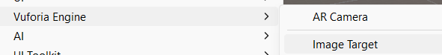
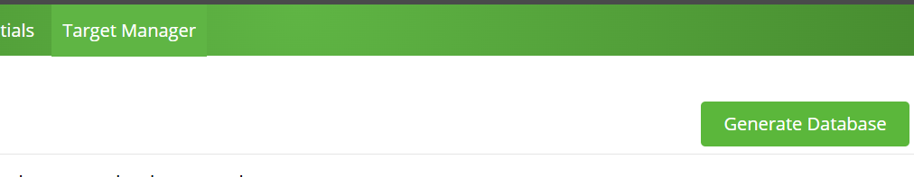

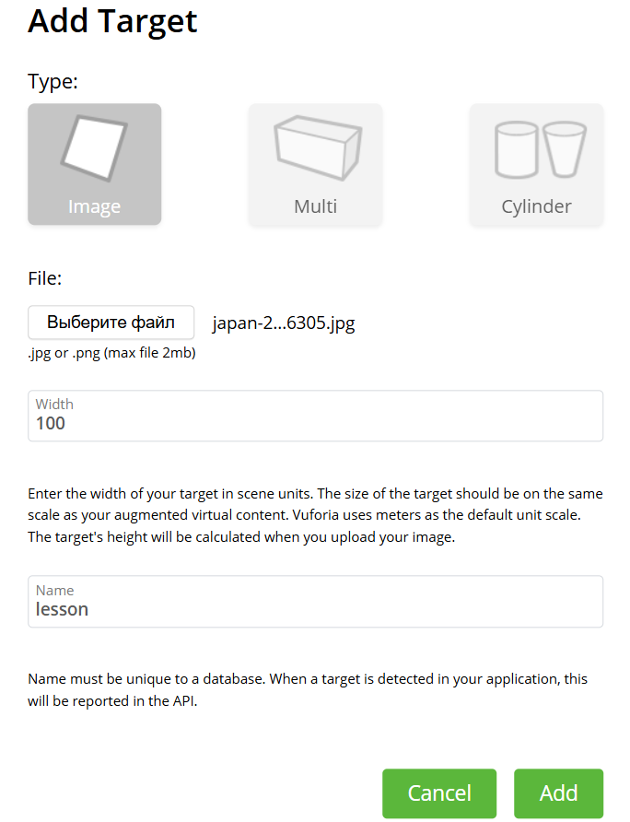

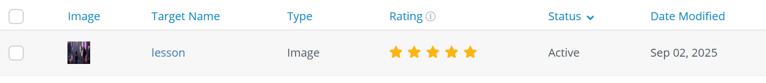
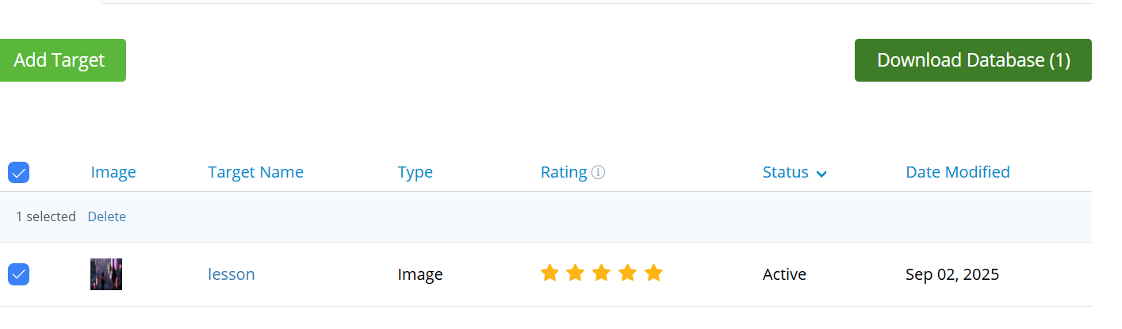
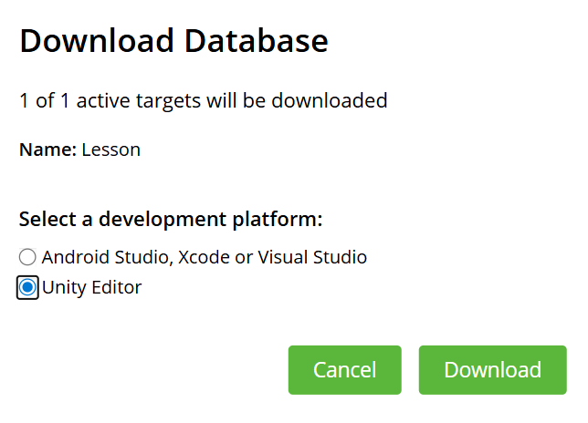
После скачивания, ипортируем в проект Unity
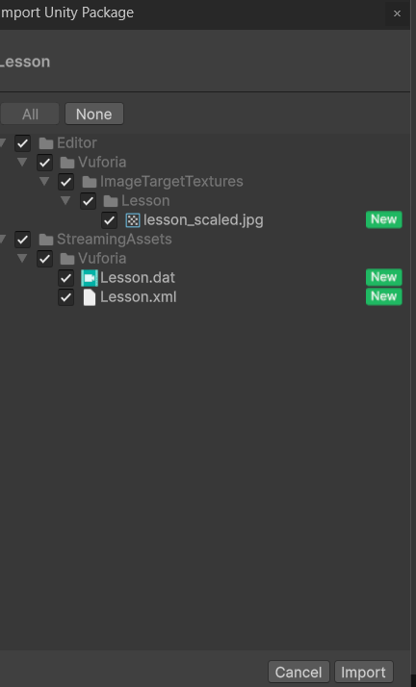
На Image Target обязаткльно меняем type на database и выбираем название базы данных которую вы импортировали
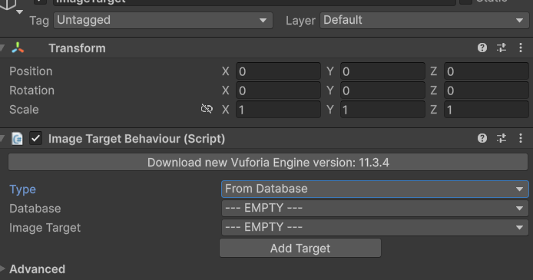
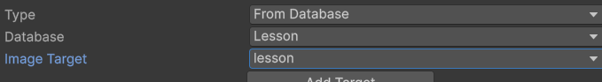
что бы объект тригерился, нужно добавить в сцену и сделать его дочерним элементом для Image Target
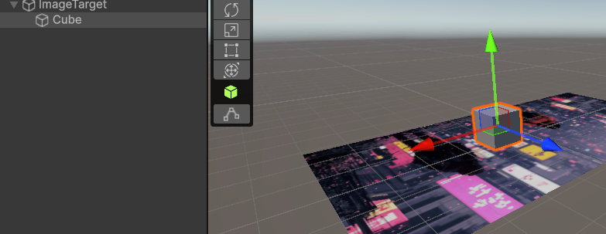

Ground Play
Добавляем ARCamera, Plane Fiinder
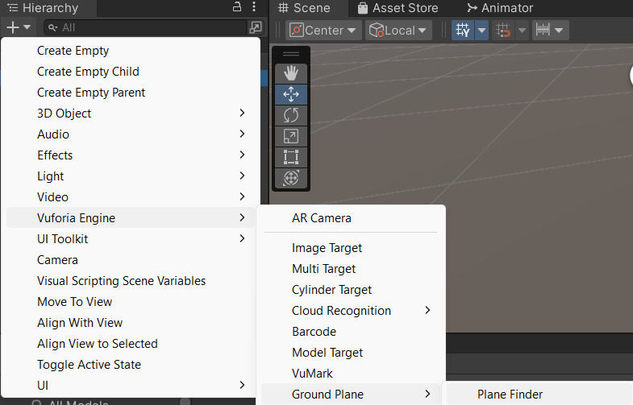
И так же добавляем Ground Plane Stage
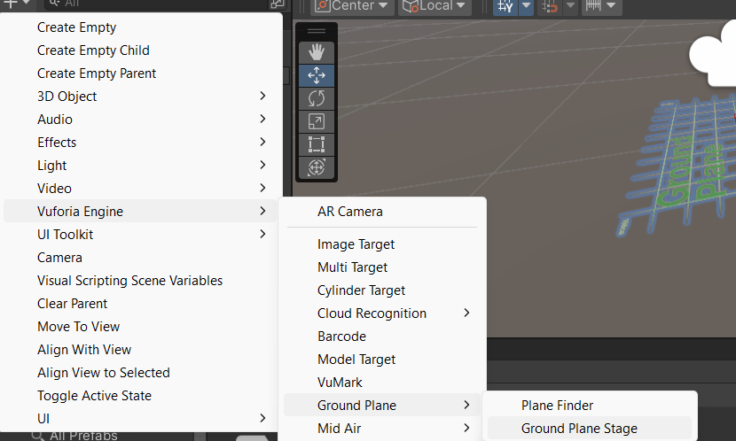
В Plane Fiinder -> Inspector -> Anchor Stage добавим Ground Plane Stage
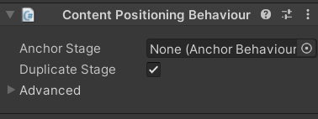
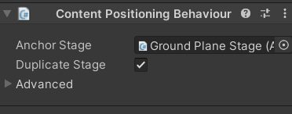
Теперь нам нужно сделать для Ground Plane Stage дочерним элемент тот объект который хотим поместить на землю
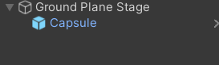
И теперь можно делать bild

Area Target
В проекте мы добавляем камеру, на нее лицензию
Так же добавляем Area target
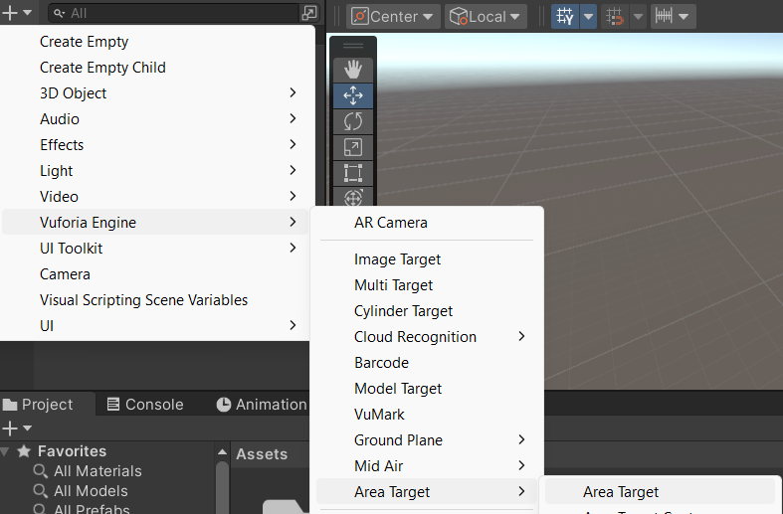
На телефон необходимо скачать vuforia area target creator
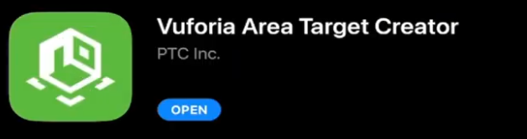
PolyCam : 3d Scanner/Editor
Делаем скан вашей локации и генерируете
Далее дропаем сгенерируемый фаил(данное прилодение генерируем несколько фаилов с разными расширениями в том числе и для unity(database)) в unity
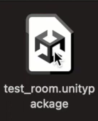
Выделяем Area Target -> Inspetor выбираем базу данных
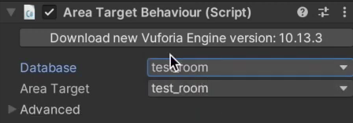
Для Area Target можно делать дочерние элементы/объекты/надписи, которые ходим распологать в отсканированной территории

Barcode
В проекте добавляем камеру с лицензией, далее добавим barcode
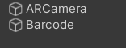
На баркод добавляем компонент
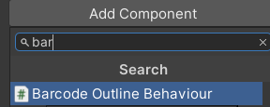
Выбираем материал
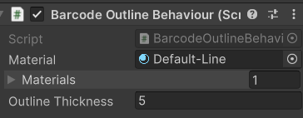
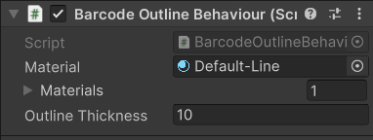
Нам нужно пойти на сайт Vuforia -> Library 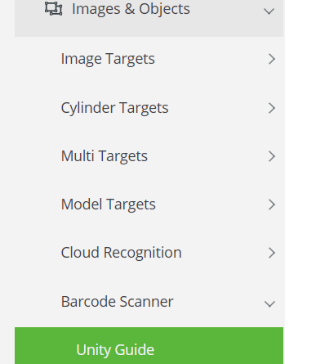
И копируем
using UnityEngine; using Vuforia; public class SimpleBarcodeScanner : MonoBehaviour { public TMPro.TextMeshProUGUI barcodeAsText; BarcodeBehaviour mBarcodeBehaviour; void Start() { mBarcodeBehaviour = GetComponent<BarcodeBehaviour>(); } // Update is called once per frame void Update() { if (mBarcodeBehaviour != null && mBarcodeBehaviour.InstanceData != null) { barcodeAsText.text = mBarcodeBehaviour.InstanceData.Text; } else { barcodeAsText.text = ""; } } }

Далее возвращаемся в Unity и создаем scipt с названием SimpleBarcodeScanner
И вставляем скопированый код
И скидываем этот скрипт на Barcode
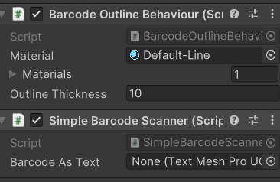
Далее создаем текст и вставляем ссылку
Далее этот текст дропаем в Barcode as text

